Подведены итоги первого этапа Открытого межрегионального конкурса Иркутского государственного университета для учителей и преподавателей математики

В феврале 2022 года стартовал новый проект Иркутского государственного университета – Открытый межрегиональный конкурс для учителей и преподавателей математики. Конкурс направлен на выявление и поддержку талантливых педагогов, осуществляющих подготовку детей к участию в математических олимпиадах, совершенствование профессиональных навыков педагогов в обучении мотивированных школьников к решению нестандартных заданий и задач высокого уровня сложности. Инициатором проведения конкурса стала кафедра математики и методики обучения математике Педагогического института.
Конкурс нашел широкий отклик. В первом этапе конкурса приняли участие 339 учителей математики, преподавателей и студентов из различных субъектов Российской Федерации (Алтайского, Краснодарского, Красноярского, Приморского края, Вологодской, Курской, Нижегородской, Новосибирской, Пермской, Свердловской, Тамбовской, Ярославской областей, Республики Башкортостан, Республики Бурятия, Республики Хакасия, г. Москвы, г. Санкт-Петербурга).
В этом году конкурс приобрел международный статус за счет участия учителей из Монгольской Народной Республики и республики Казахстан.
География Открытого межрегионального конкурса ИГУ для учителей и преподавателей математики представлена на карте:
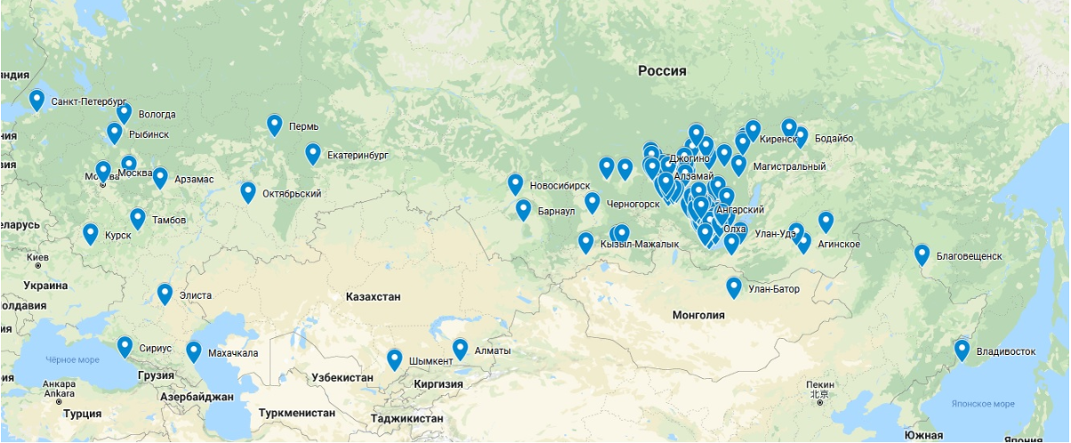
Иркутскую область представляют 36 (из 42) муниципальных образований: Аларский, Ангарский, Балаганский, Баяндаевский, Боханский, Братский, Жигаловский, Зиминский, Иркутский, Казачинско-Ленский, Качугский, Киренский, Куйтунский, Мамско-Чуйский, Нижнеилимский, Нижнеудинский, Нукутский, Ольхонский, Осинский, Тайшетский, Тулунский, Усольский, Усть-Илимский, Усть-Кутский, Усть-Удинский, Черемховский, Чунский, Шелеховский, Эхирит-Булагатский, города Ангарск, Братск, Иркутск, Свирск, Тулун, Усолье-Сибирское, Усть-Илимск, Черемхово, Шелехов.
Прилагаем небольшую статистику первого этапа. Самыми сложными заданиями стали задачи №9 (выполнили 8 участников) и №12 (выполнил 1 участник).
Номер задания | 1 | 2 | 3 | 4 | 5 | 6 | 7 | 8 | 9 | 10 | 11 | 12
Количество участников, выполнивших задание | 311 | 137 | 43 | 219 | 164 | 125 | 71 | 169 | 8 | 28 | 63 | 1
Процент участников, выполнивших задание, от общего количества участников | 92% | 40% | 13% | 65% | 48% | 37% | 21% | 50% | 2% | 8% | 19% | 0,29%
Во второй этап конкурса прошли 133 участника, получившие сертификаты победителей (6 человек) и призеров первого этапа. Призерами первого этапа стали участники, набравшие не менее 50 баллов из 120 возможных.
Баллов | до 10 | 10-20 | 30-40 | 50 | 60 | 70 | 80 | 90 | 100 | 110
Количество участников, набравших указанное количество баллов | 13 | 110 | 93 | 36 | 40 | 28 | 16 | 7 | 5 | 1
Процент участников, набравших указанное количество баллов, от общего количества участников | 3,8% | 29,5% | 27,4% | 10,6% | 11,8% | 8,3% | 4,7% | 2,1% | 1,5% | 0,3%
 | Участники |  |  | Призеры первого этапа |  |  |  |  | Победители
Задания конкурса отличались особой сложностью, многие были составлены на основе материалов зарубежных математических олимпиад.
Призёрами первого этапа стали участники, набравшие не менее 50 баллов.
Победители первого этапа
Даутова | Светлана | Викторовна | Республика Башкортостан | Город | Октябрьский | МБОУ СОШ №18
Климова | Иветта | Геннадьевна | Красноярский край | Город | Бородино | МБОУ СОШ №3
Николаева | Екатерина | Александровна | г. Москва | Город | Москва | ГБОУ Школа №1811
Праздникова | Елена | Владимировна | Краснодарский край | Посёлок городского типа | Сириус | ОАНО "Лицей "Сириус"
Стозий | Кристина | Николаевна | Иркутская область | Город | Иркутск | МБОУ  г. Иркутска СОШ №80
Тихомирова | Наталья | Николаевна | Ярославская область | Город | Рыбинск | лицей №2
В отзывах участники благодарили за организацию конкурса, интересные задания, отмечали оперативную работу организационного комитета. Вот несколько отзывов:
Огромное спасибо за интересные задачи! Решение подобных задач очень бодрит!
Спасибо за подборку сложных, но интересных задач. Две недели не прошли даром)))
Спасибо за бомбические задачи. Спасибо Вам огромное за Вашу работу!
Спасибо огромное за Вашу работу, за вклад в развитие образования.
Спасибо Вам за Ваш труд.

Второй этап конкурса состоит из двух туров и запланирован на 31 марта, 01 апреля 2022 года. Более подробная информация будет сообщена участникам по электронной почте.
Благодарим всех участников Конкурса, желаем больших творческих успехов и надеемся на дальнейшее сотрудничество!
Оргкомитет и жюри конкурса

